新藥介紹啟用日：99.12.09
中文名稱 | 利都卡因注射劑 | 成份含量 |  | Lidocaine HCL 20mg/ml
英文名稱 | LIDOCAINE 2% ING |  |  | Lidocaine HCL 20mg/ml
健保代碼 |  | 劑型 |  | 注射劑
包裝 | 20ML/VIAL | 形狀 |  | 如附圖
適應症 | 局部麻醉
院內碼 | ILID | 注意事項 |  | 請遵醫師指示使用
副作用 | 罕有過敏、特異反應、耐受性降低、中樞神經興奮或抑制等。
外觀描述  外觀圖片 | 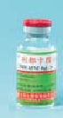
原始(異動)藥品停用日：99.12.09
中文名稱 | 苦息樂卡因注射劑 |  | 成份含量 | Lidocaine HCL 20mg/ml
英文名稱 | XYLOCAINE 2% ING |  | 成份含量 | Lidocaine HCL 20mg/ml
健保代碼 |  |  | 劑型 | 注射劑
院內碼 | IXYLO
適應症 | 局部麻醉
外觀描述  外觀圖片 | 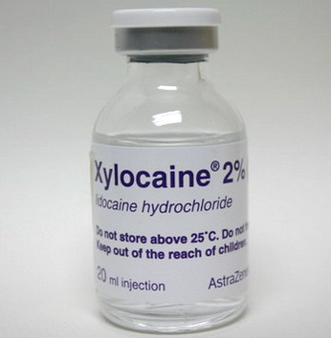
異動原因 | 廠牌異動。原XYLOCAINE 2% ING，院內碼IXYLO，為單方成份，停用。  更換成新藥LIDOCAINE 2% ING，院內碼ILID，單方成份。

